令和４年度　小中一貫校 南アルプス市立若草中学校 グランドデザイン

【山梨県教育振興基本計画】

≪基本理念≫

「学び続け　共に生き　未来を拓く

やまなしの人づくり」

【南アルプス市教育大綱】

「郷土に愛着と誇りを持ち、

たくましく豊かな心を育む人づくり」

**学校教育目標**

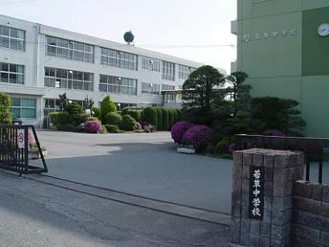

**『よく学び，心豊かで，たくましい児童生徒の育成』**

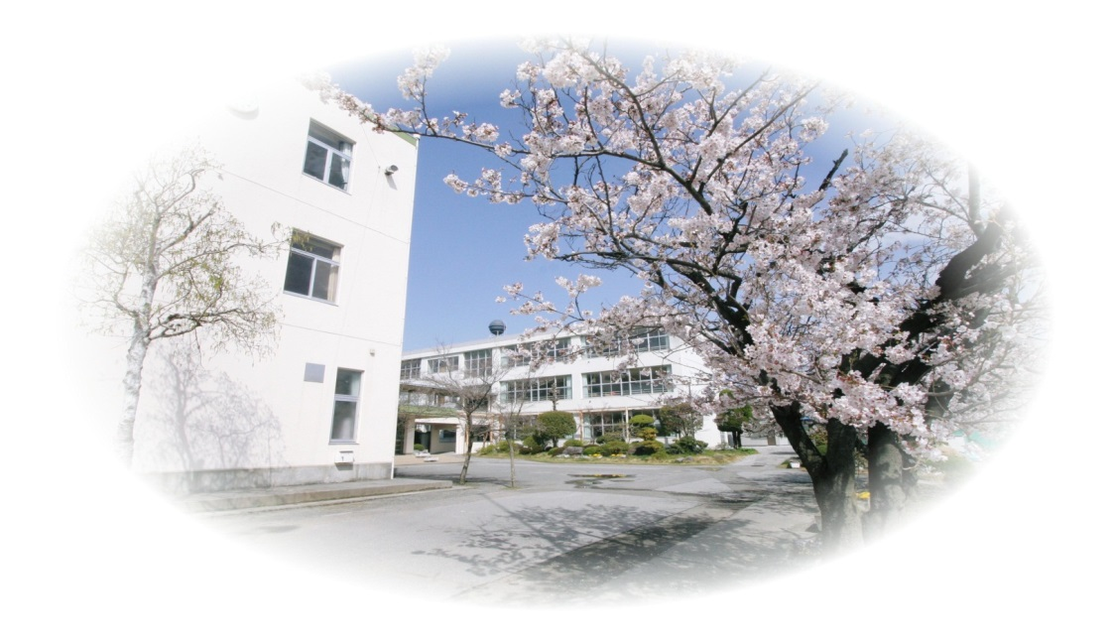

『自ら学び，深く考える児童生徒』（知育）

『心豊かで，思いやりのある児童生徒』（徳育）

**めざす児童生徒像**

『意欲を持ち，最後までやり抜く児童生徒』（意欲）

『健康で，たくましい児童生徒』（体育）

**R４年度の教育指導重点**

**部活動**

**生徒会活動**

**福祉教育・地域連携**

**教育課程**

**教科指導**

**道徳教育**

**生徒指導・特別**

**支援教育**

**◇自主的、自発的部活動の浸透**

**◇持続可能な運営体制の構築**

**◇地域活動への生涯学習への接続**

**◇若中文化の継承と進化**

**◇「SDGs」の進化（国際理解）**

**◇児童会生徒会の連携推進**

**◇ボランティア活動の充実**

**◇地域行事・人財との関わり**

**◇ＣＳシステム構築・活用**

**◇社会に開かれた教育課程編成**

**◇小中一貫教育推進**

**◇PDCAサイクルによる学校評価充実**

**◇生徒の居場所づくり**

**◇学年全員担任制へ成熟**

**◇ダイバーシティの視点**

**◇生き方教育の実**

**践**

**◇ローテーション道徳の推進**

**◇SOSの出し方教育定着**

**◇主対深学＝若スタ型授業定着**

**◇道具としてのICT活用**

**◇補充・家庭学習の充実**

**生徒が通って良かった、保護者が通わせて良かった、教職員が勤務して良かったと思える学校**

**キーワード：若中文化の継承と進化、憧れられる中学生（小中一貫教育）、大切にされた記憶**